特别提醒：这就是实验报告，请下载后直接在本报告中进行编辑，要求只可以添加实验截图或数据，不能删除原来的内容！！！完成后需要将本实验报告提交回课程平台！！！

《数据库原理与应用A》实验4

专业班级：________ 姓名：________ 学号：_______

1. 【实验目的】

* 掌握基本的SQL数据查询语句的用法
* 掌握一定的SQL表达式的用法。
* 掌握条件查询的用法。
* 掌握DISTINCT、Limit等短语的用法。

1. 【实验环境】
2. 操作系统：windows XP/7/10等
3. DBMS：MySQL 5.5
4. 数据库工具：SQLyog
5. 【实验准备】
6. 安装MySql图形化管理工具SQLyog（如果实验所用机器上没有的话）

下载[SQLyog](http://eol.sicau.edu.cn/Courses/Down?courseid=302103&rid=2861)安装包（用这里的链接），根据自己机器的字长选择一个版本进行安装（机房的机器都是64位的）：

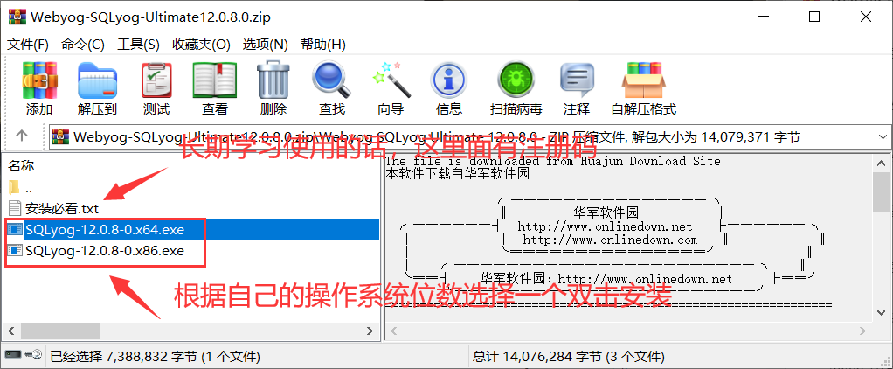

1. 启动SQLyog管理工具管理本地服务器

安装成功后在windows的开始菜单里找到SQLyog并启动它，按照之前的方法创建自己的数据库并打开创建的数据库。往数据库中导入数据，导入数据方式为：在工具栏中点击“数据库”——>“导入”——>“执行SQL脚本”，如下图所示：

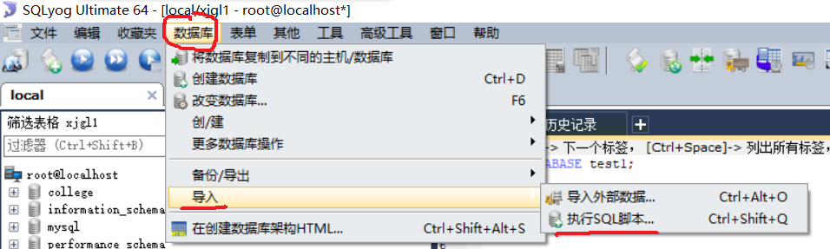

在弹出的对话框中找到SQL脚本文件并执行，如图所示：

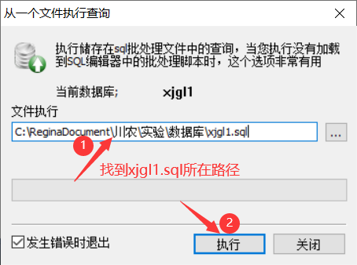

导入成功后，数据库中有4张表：

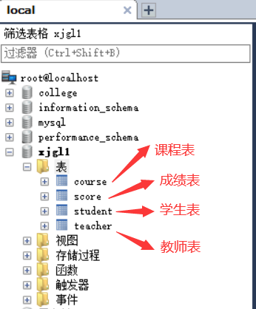

1. 【实验内容】

学习以下SQL查询命令，预习课堂教学内容。将你的命令及运行结果截图粘贴在相应的小题后面。

1. **查看4张表的结构（用describe命令）；**

**将你命令及其执行结果截图放在下面：**

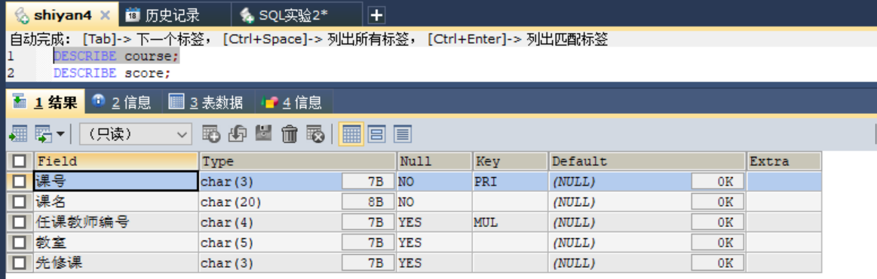

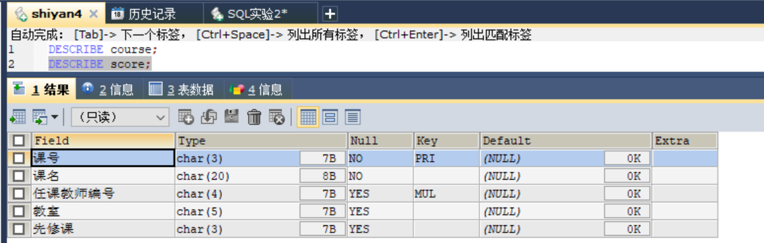

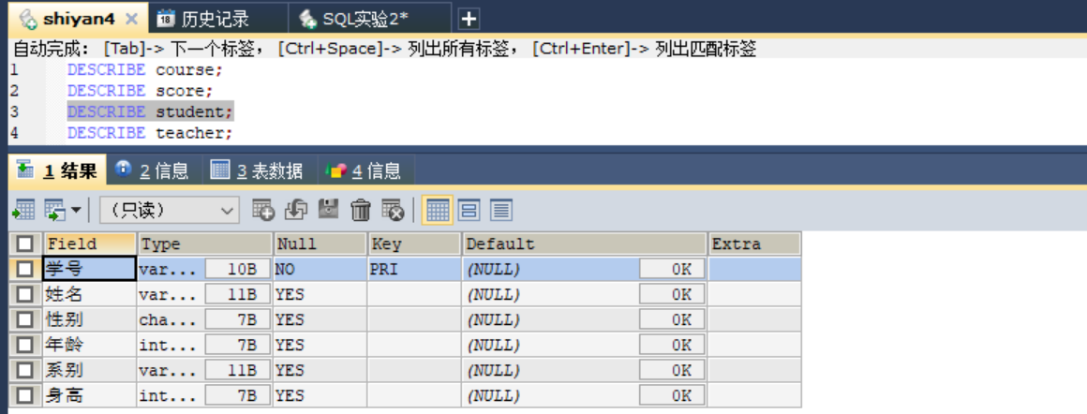

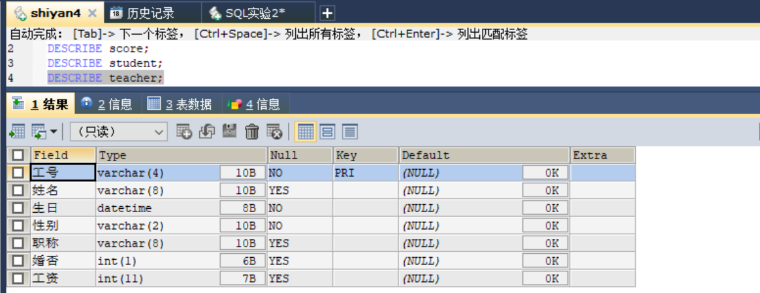

1. **DISTINCT短语练习**

1）--首先查询教师的职称



**将你命令及其执行结果截图放在下面：**

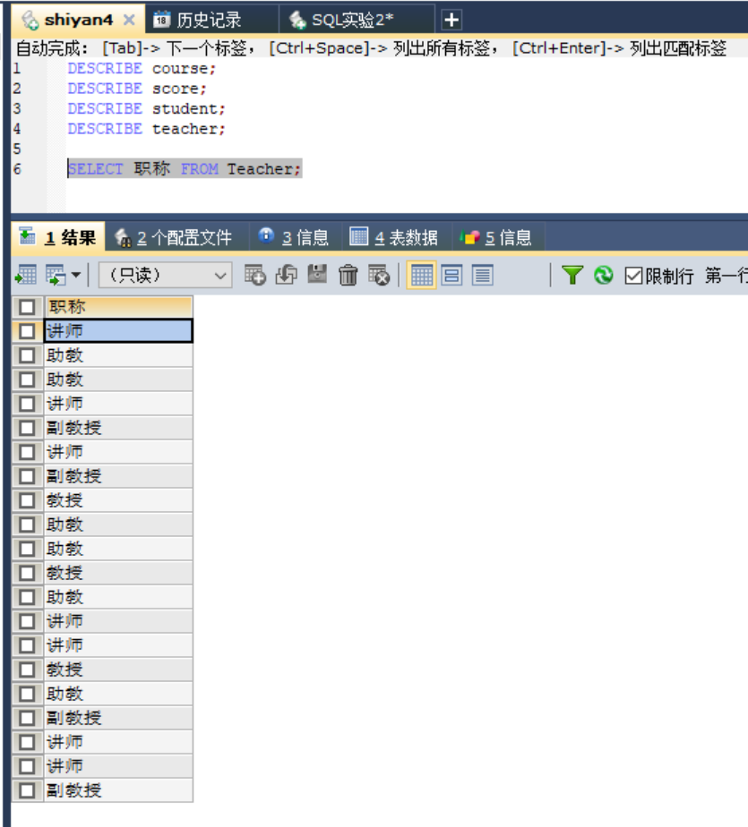

2）--然后加上DISTINCT消除结果中的重复行

--从而可以查询出只有哪几种职称



**将你命令及其执行结果截图放在下面：**

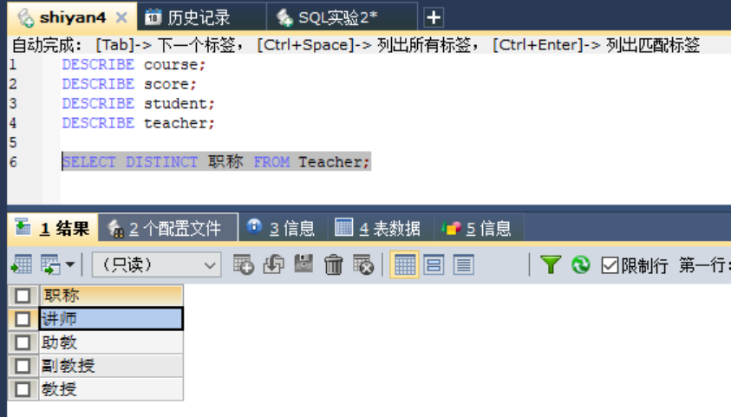

3）-- 查询Student表中有哪几个系

提示：有4行，即4个系

**将你命令及其执行结果截图放在下面：**

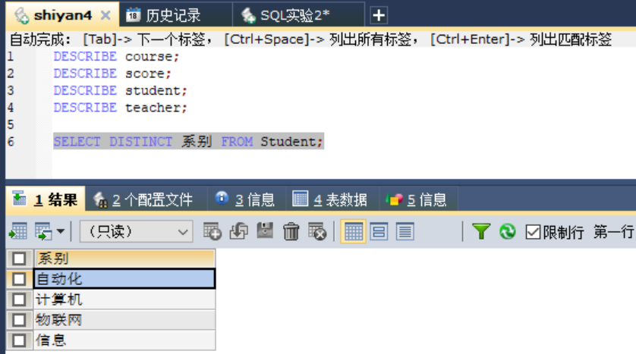

1. **条件查询（WHERE子句）练习**

1）-- 查询所有男教师



**将你命令及其执行结果截图放在下面：**

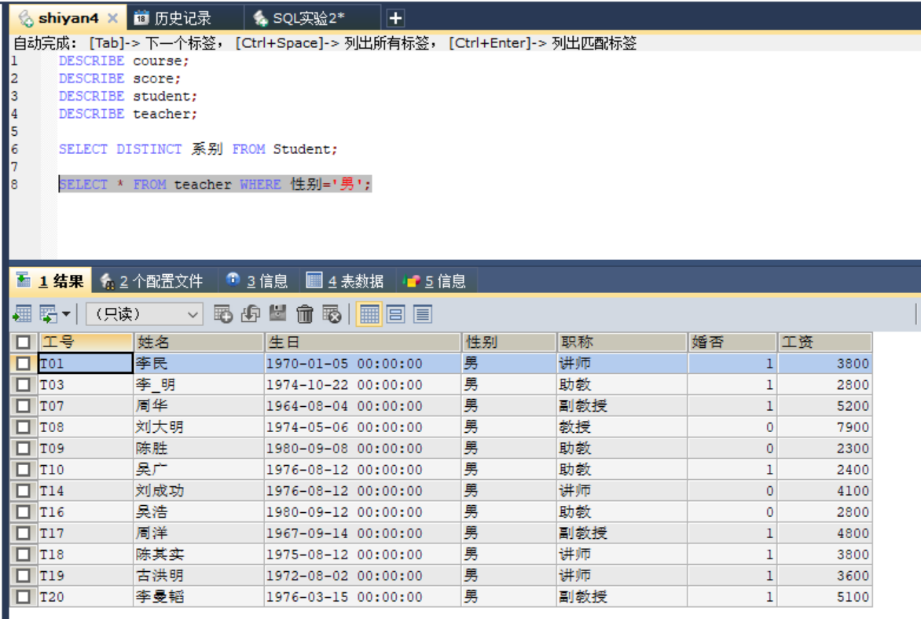

2）--查询成绩高于85分的学生的学号、课程号和成绩

**将你命令及其执行结果截图放在下面：**

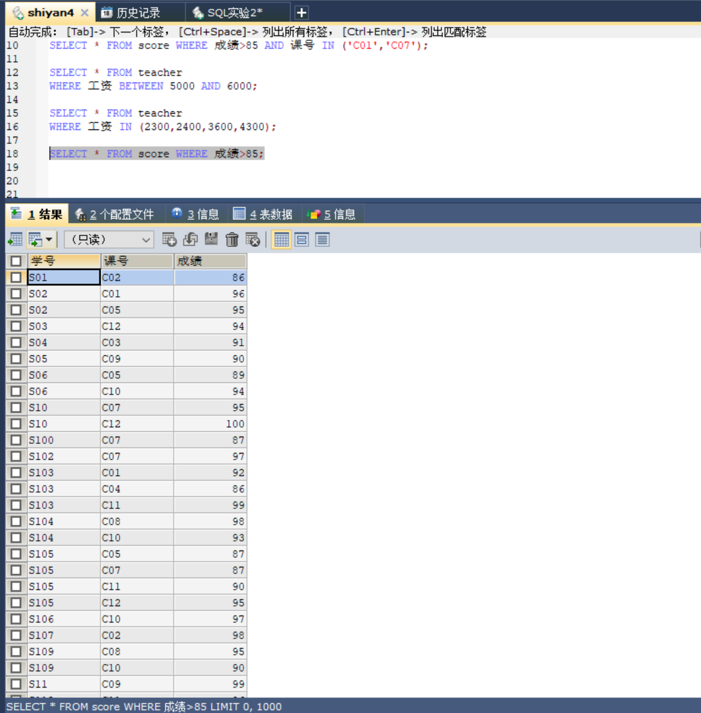

3）-- 查询工资在5000到6000之间的教师



**将你命令及其执行结果截图放在下面：**

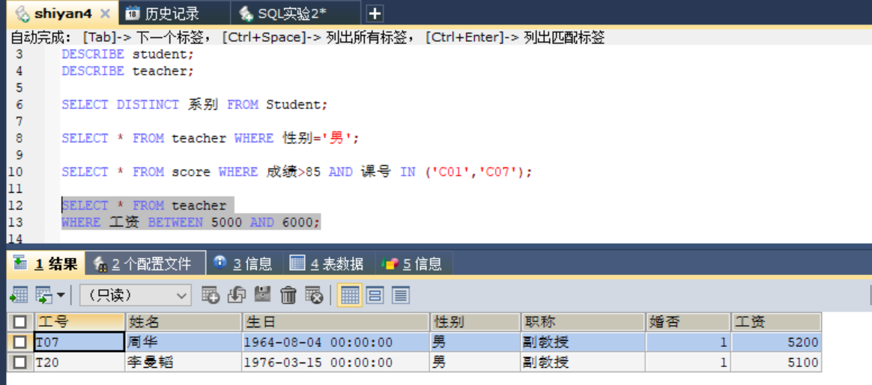

4）-- 查询工资为2300，2400,3600或4300之一的教师



**将你命令及其执行结果截图放在下面：**

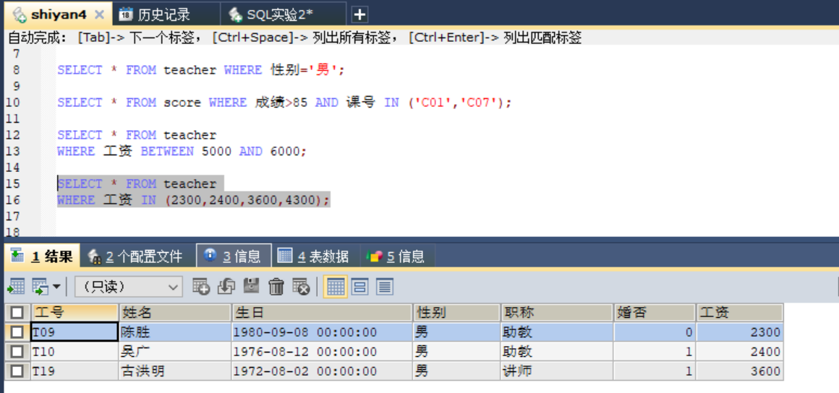

5）-- 查询选修C01或C07且此两科分数大于等于85分学生的学号、课程号和成绩

**将你命令及其执行结果截图放在下面：**

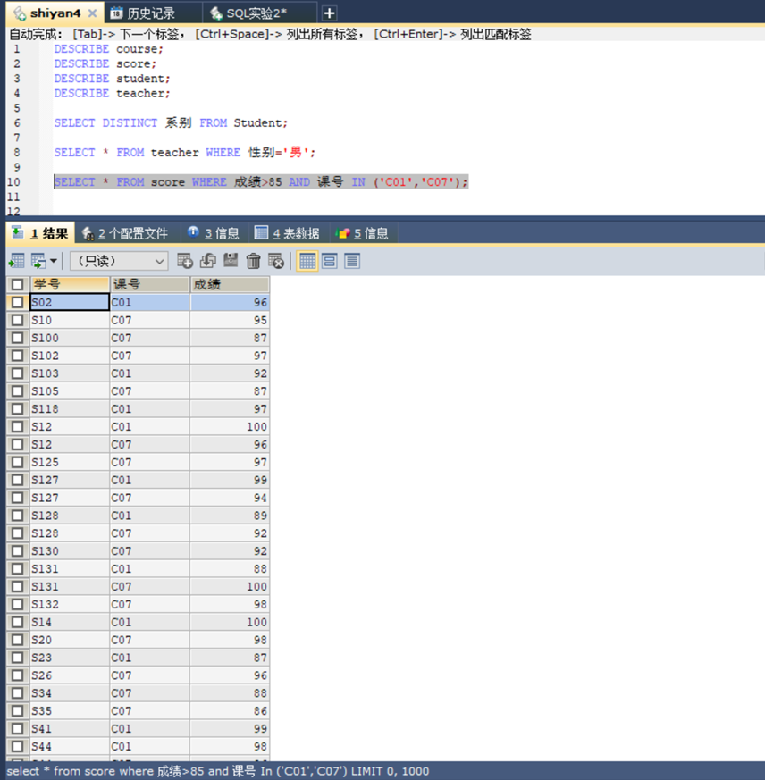

6）-- 查询姓刘的教师的信息



**将你命令及其执行结果截图放在下面：**

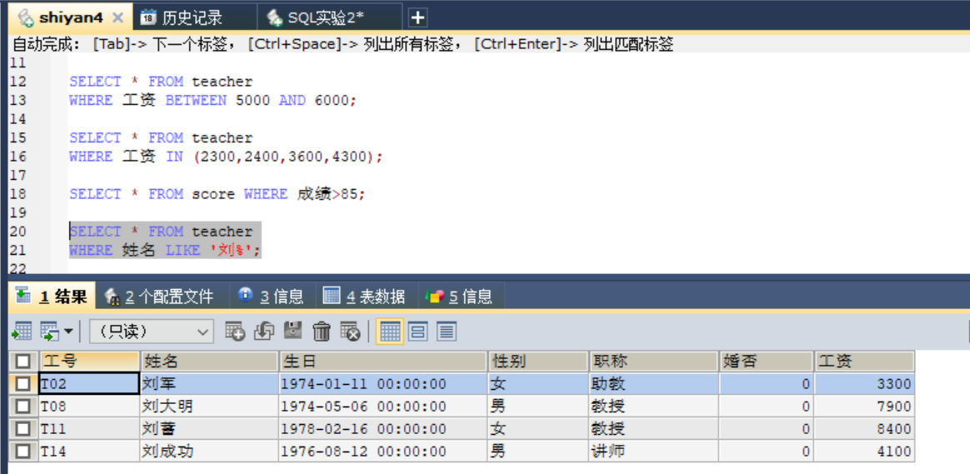

7）-- 查询名称中含有‘数’的课程名

**将你命令及其执行结果截图放在下面：**

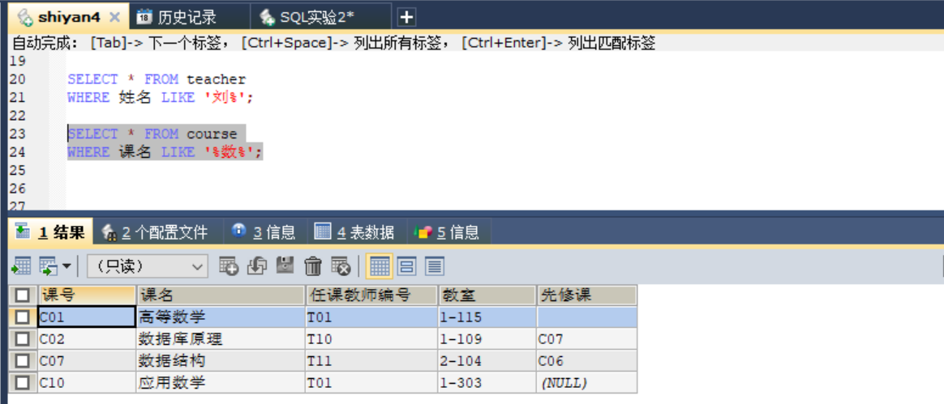

8）-- 查询名字只有2个字且最后一个字是“明”的教师信息



**将你命令及其执行结果截图放在下面：**

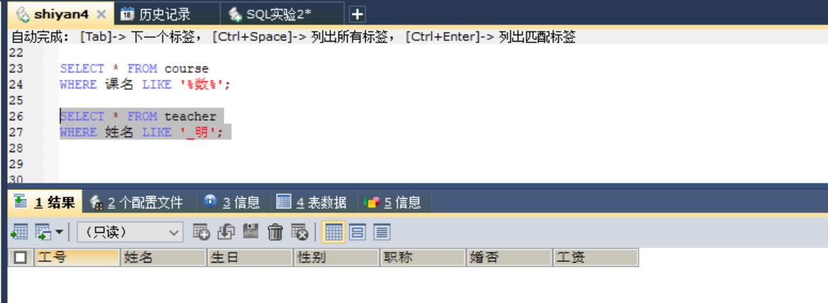

9）-- 查询姓‘欧阳’且全名为三个汉字的学生姓名

**将你命令及其执行结果截图放在下面：**

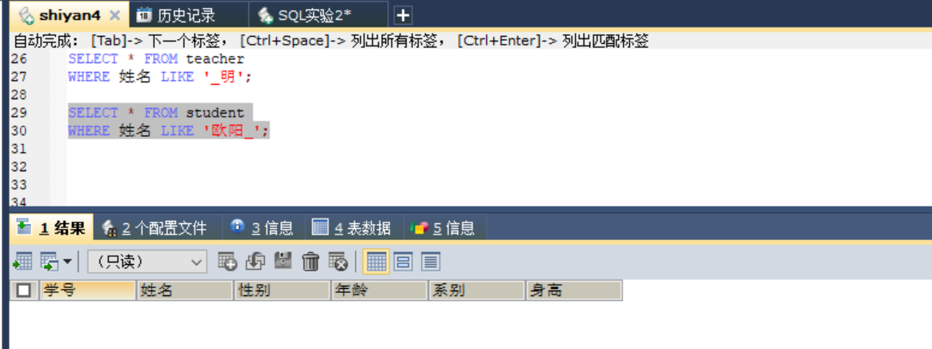

10）-- 查询名字中第二个字为“阳”的学生姓名和学号

**将你命令及其执行结果截图放在下面：**

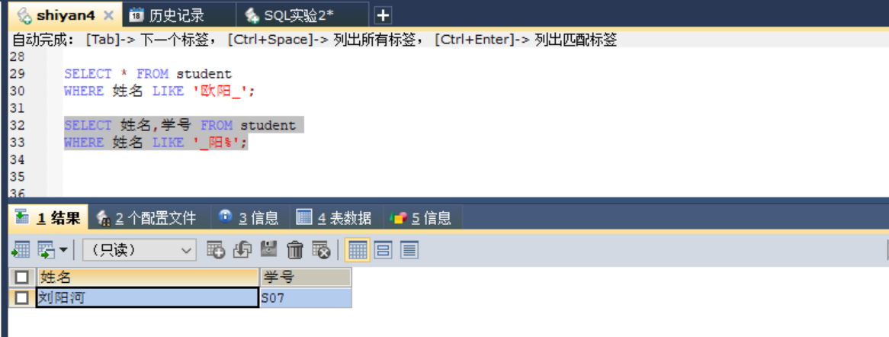

11）-- 查询所有不姓刘的学生姓名、学号和性别

**将你命令及其执行结果截图放在下面：**

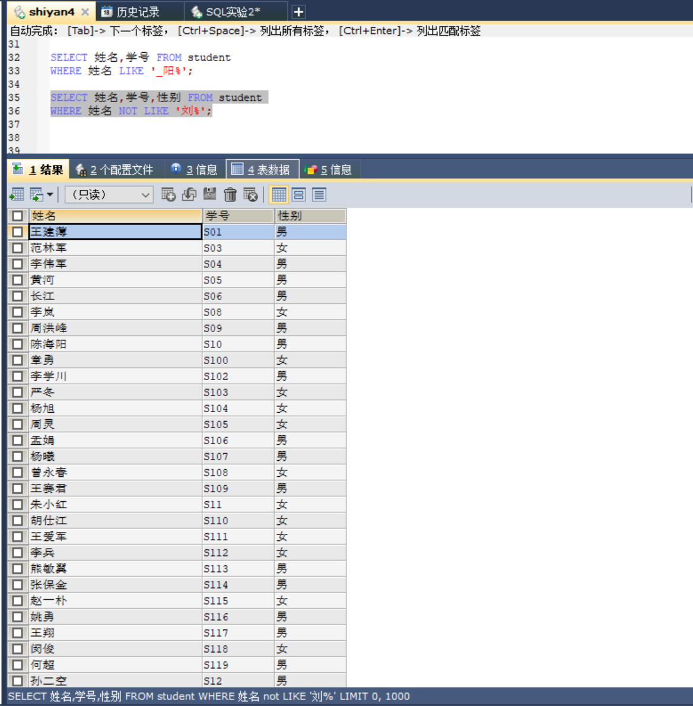

12）-- 查询课程表中DB_Design课程的课程信息

**将你命令及其执行结果截图放在下面：**

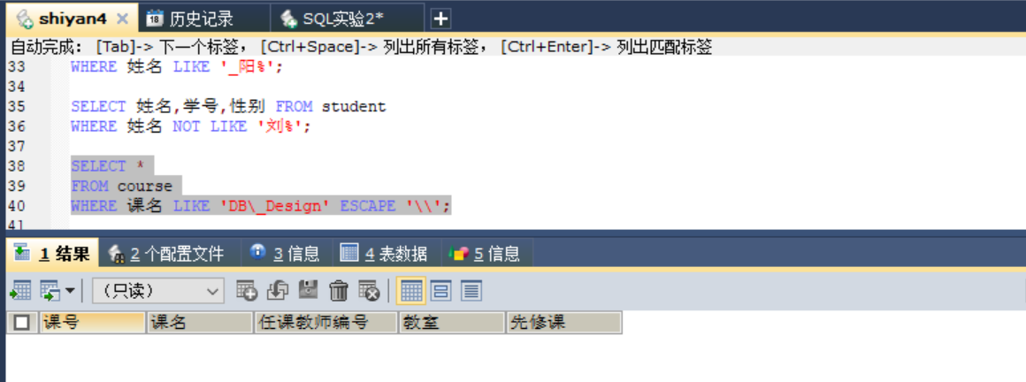

13）-- 查询课程表中以’DB_’开头，且，倒数第三个字符为i的课程的课程信息

**将你命令及其执行结果截图放在下面：**

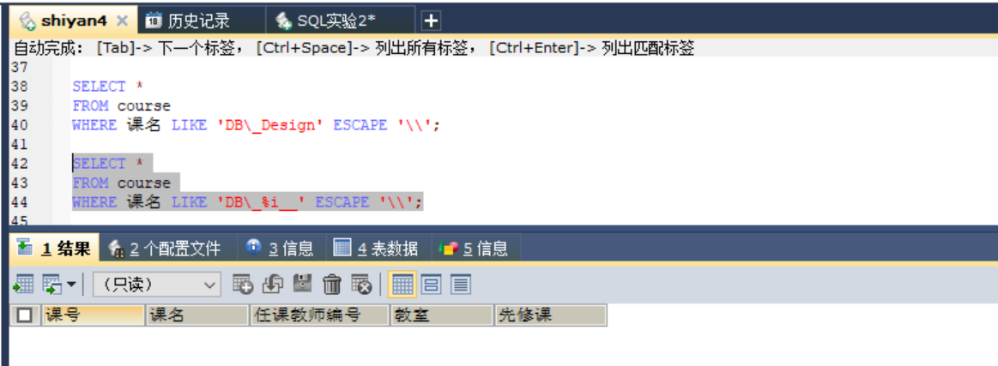

14）-- 查询所有的男讲师或者女助教

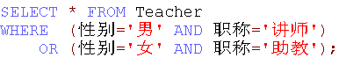

**将你命令及其执行结果截图放在下面：**

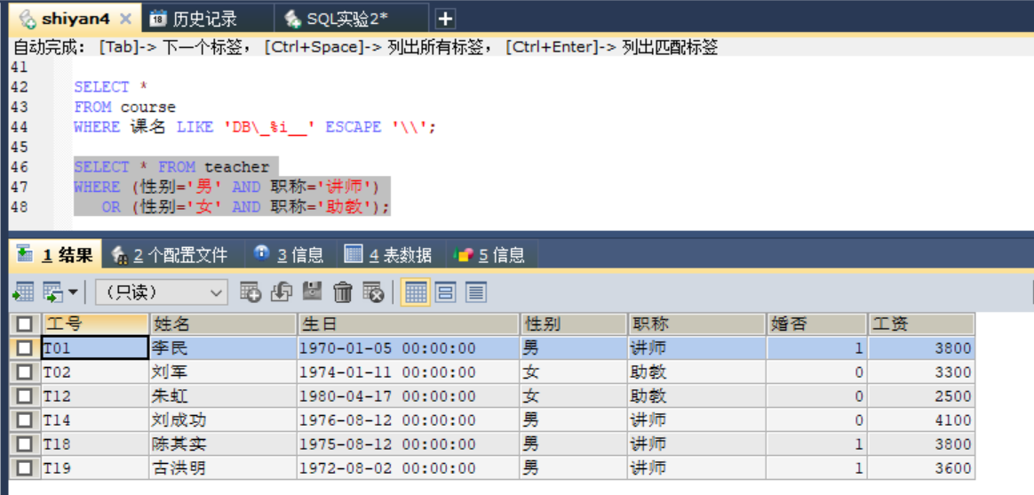

15）-- 查询自动化系的女同学

提示：有2人。

**将你命令及其执行结果截图放在下面：**

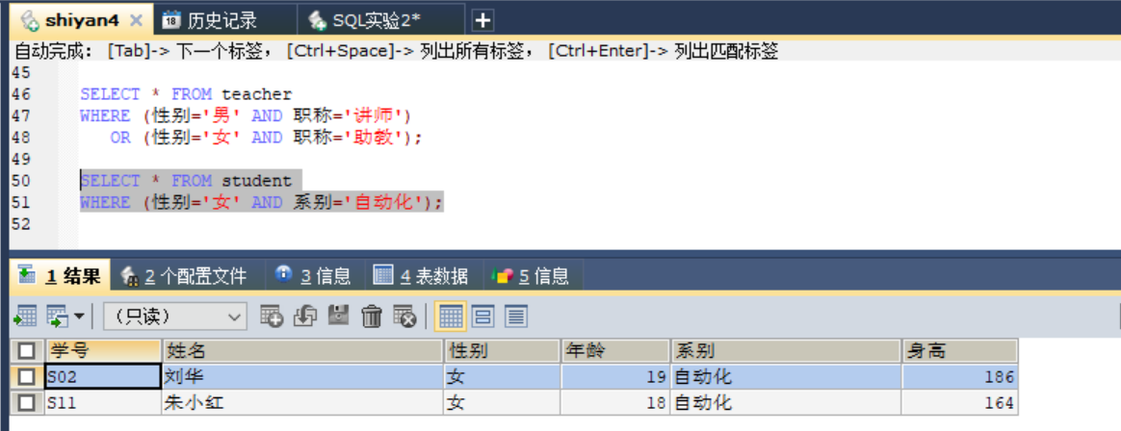

16）-- 查询所有含“原理”两字的课程的课号和课名

**将你命令及其执行结果截图放在下面：**

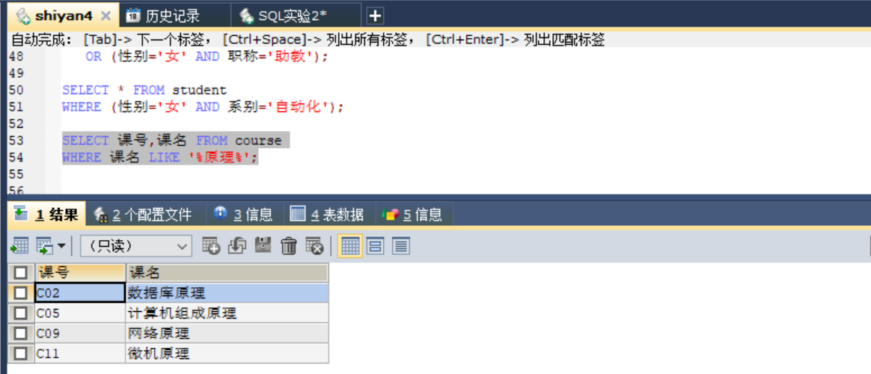

17）-- 查询课程表中无先选课的课程信息

**将你命令及其执行结果截图放在下面：**

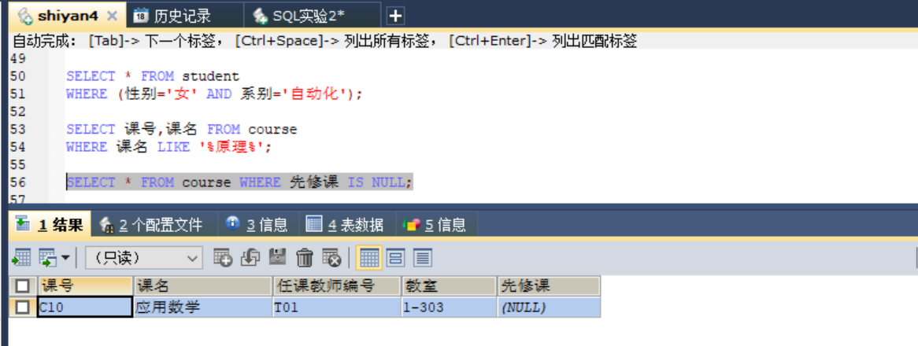

【实验结果】

**请将完成后的本实验报告保存后提交到课程平台。**